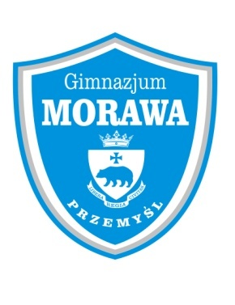
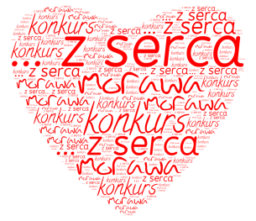
„SŁOWA Z SERCA”
Konkurs Literacki i Recytatorski

- Konkurs jest skierowany do uczniów szkół podstawowych (klasy 4-6) oraz uczniów gimnazjów na terenie miasta i gminy Przemyśl.
- Organizatorem jest Niepubliczne Gimnazjum Morawa w Przemyślu.
- Cele konkursu:
- rozwijanie zainteresowań literackich;
- doskonalenie warsztatu pisarskiego;
- przygotowanie uczniów do aktywnego uczestnictwa w kulturze;
- kształcenie umiejętności pięknej recytacji;
- rozwijanie wrażliwości poetyckiej.
- Kategorie konkursowe:
- Konkurs literacki – wiersz o przyjaźni. Uczeń wysyła jeden napisany przez siebie utwór.
- Turniej recytatorski – temat: „Chcę Ci powiedzieć…”. Uczeń wybiera dowolny tekst prozatorski z narracją pierwszoosobową.
- Czas prezentacji nie może przekroczyć 7 minut.
- Konkurs odbędzie się w dwóch kategoriach:
- szkół podstawowych (klasy 4-6),
- gimnazjów.
- Zgłoszenia tekstów przeznaczonych do recytacji oraz wiersze napisane przez młodzież należy przesłać na adres szkoły (podany poniżej) do 29 maja 2015r.
- Do 8 czerwca laureaci konkursu literackiego zostaną powiadomieni o zakwalifikowaniu się do finału i zaproszeni na uroczystość ogłoszenia wyników, która odbędzie się 10 czerwca 2015r.
o godz. 9.00 w Gimnazjum Morawa, ul. Glazera 44 w Przemyślu. W tym samym dniu, tuż po ogłoszeniu wyników konkursu literackiego, odbędą się przesłuchania uczestników turnieju recytatorskiego.
Gimnazjum MORAWA
ul. Biskupa Jakuba Glazera 44
37 – 700 Przemyśl

- Każdy uczestnik konkursu literackiego może przesłać tylko jeden wiersz. Należy go podpisać imieniem i nazwiskiem. Oprócz tego uczestnik musi wypełnić i wysłać kartę zgłoszenia oraz zgodę prawnych opiekunów na upublicznienie danych osobowych dzieci.
- Uczestnicy konkursu recytatorskiego wypełniają i wysyłają (dostarczają) właściwą kartę zgłoszenia oraz zgodę prawnych opiekunów na upublicznienie danych osobowych dzieci.
- Jury w turnieju recytatorskim będzie oceniać:
- dobór repertuaru;
- interpretację głosową utworu;
- ogólny wyraz artystyczny;
- opanowanie pamięciowe tekstu;
- kulturę słowa.
- W konkursie literackim jury będzie oceniać:
- oryginalność ujęcia tematu;
- wrażliwość;
- poprawność językową i ortograficzną.
- Wszyscy uczestnicy oraz opiekunowie otrzymają pamiątkowe dyplomy, a laureaci
(miejsca 1-3) nagrody rzeczowe.
- Uroczystość wręczenia nagród w kategorii recytacji odbędzie się 10 czerwca 2015r. po przesłuchaniach konkursowych i obradach jury.
Załącznik 1 – karta zgłoszenia do konkursu recytatorskiego
Załącznik 2 – karta zgłoszenia konkursu literackiego
www.morawa.edu.pl

